**X射线安全检验设备**

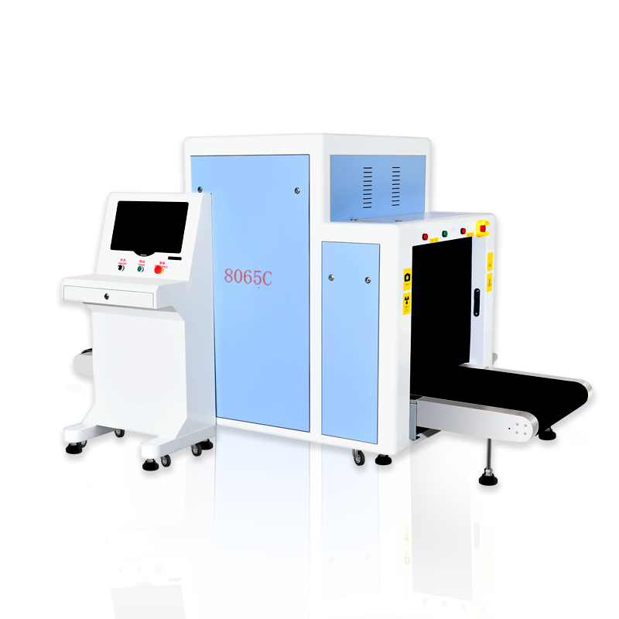

■ 特征

◆ 便携式结构设计，独立操作台。

◆ 可对超薄物体进行精准检测。

◆ 通道可正反转，双向可以实现图像显示。

◆ 高速并行检测数据的采集。

◆ 内置多种图像算法处理，图像可自由变换。

◆ EI-TIP(危险图像投影)处理函数。

◆ 内置自动诊断功能，监控并显示。

◆ 具有多功能操作界面。

◆ 内置USB传输JPG&BMP格式功能。

◆ 极低的泄漏射线剂量率，完全符合国内外健康安全标准。

■ 产品规格

◆ 通道尺寸：800mm(W)x650mm(H)

◆ 外观尺寸：2658mm(L)x1093mm(W)x1400mm(H)

◆ 穿透力 ：43mm钢板

◆ 单屏操作台：77cm(L)x76cm(W)x138cm(H)

◆ 传送带速度：0.25m/s   
◆ 分辨力 直径0.0787 mm金属线  
◆ 空间分辨力 水平：直径1.3 mm 垂直：直径1.0 mm  
◆ 穿透分辨力 直径0.511 mm   
◆ 胶卷安全性 对ISO1600胶卷安全  
◆ 泄漏剂量 0.1μGy/h

◆ 最大负载：200kg(均匀分布)

◆ 工作温度/湿度： 0C ～ +45C/20% ～ 95%(无制冷设备)

◆ 存储温度/湿度：40C ～ +60C/20% ～ 95%（无制冷设备）

◆ 系统噪音：<55dB

◆ 显示器：19〃液晶显示器 ◆ 电源电压：AC220V(+10% ～ -15%)50+3(Hz)

◆ 最大功率：大约1.0(KVA) ◆ 单次检查剂量：< 1.0μGy

■ 图像处理系统

◆X射线传感器 L形光电二极管阵列探测器 (多能量)，16bit深度  
◆显示器 高分辨率19英寸液晶显示器  
◆彩色图像显示 根据物质材质，32位真彩色显示  
◆边缘增强 物体轮廓边缘更加清晰  
◆超级图像增强 图像细节更加清晰  
◆高穿透显示 提高图像中亮区的对比度，使易穿透区更清晰  
◆低穿透显示 提高图像中暗区的对比度，使难穿透区更清晰  
◆放大镜 局部放大功能，实时动态放大  
◆增亮/减暗 增加图像的亮度/减暗图像的亮度  
◆图像回拉/前拉 显示前20幅图像，并对图像可进行任何图像处理  
◆图像复原 图像显示恢复到最初状态  
◆图像存储 实时保存任意幅图像，并可进行任意图像处理，连续工作保存。

■ X射线发生器

◆ 射线束方向：顶照式 ◆ 管电流：0.4～1.2mA（可调）

◆ 管电压：100～160KV(可调) ◆ 冷却/工作周期：密封式油冷/100%

◆ 射线束发射角：80°

■ 2D外观尺寸

